附件：
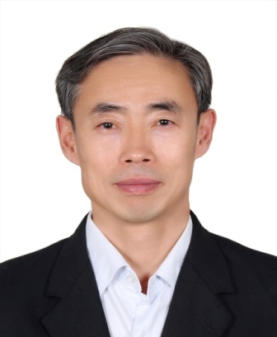
马爱文简介

马爱文，中国计量测试学会副理事长兼秘书长、国际测量联合会（IMEKO）理事。现任《计量学报》、《工业计量》编委会副主任，《中国计量》、《计测技术》、《河北水利电力学院学报》编委。曾在首钢总公司、原国家质检总局等单位工作。参与了《计量法》、《节约能源法》、《计量器具型式批准监督管理办法》、《用能单位能源计量器具配备和管理通则》、《计量名词术语》等计量相关法律法规和技术规范的制修订；参与了《中国质检工作手册》、《计量管理手册》、《计量文化手册》等书目的编撰。2011年起，作为主要执笔人之一，直接参与了国务院《计量发展规划（2013－2020年）》的起草工作。
近期主要文章：“工业4.0给计量测试带来的思考”、“计量测试必须走在中国制造的最前列”、“用精准的计量测试为大数据提供技术支撑”、“计量测试—新工业革命的引擎”等。

